ASSUNTO:. INDICO PARA QUE O DEPARTAMENTO COMPETENTE QUE REALIZE OPERAÇÃO TAPA BURACOS NA RUA PROFESSORA NELLY BATISTA FERNANDES NO JARDIM DO LAGO.

DESPACHO

SALA DAS SESSÕES ____/____/_____

PRESIDENTE DA MESA

INDICAÇÃO Nº , DE 2015

SENHOR PRESIDENTE,
SENHORES VEREADORES,

INDICO ao Exmo Senhor Prefeito Municipal para que junto ao Departamento competente realize operação tapa buracos na Rua Professora Nelly Batista Fernandes no Jardim do Lago.

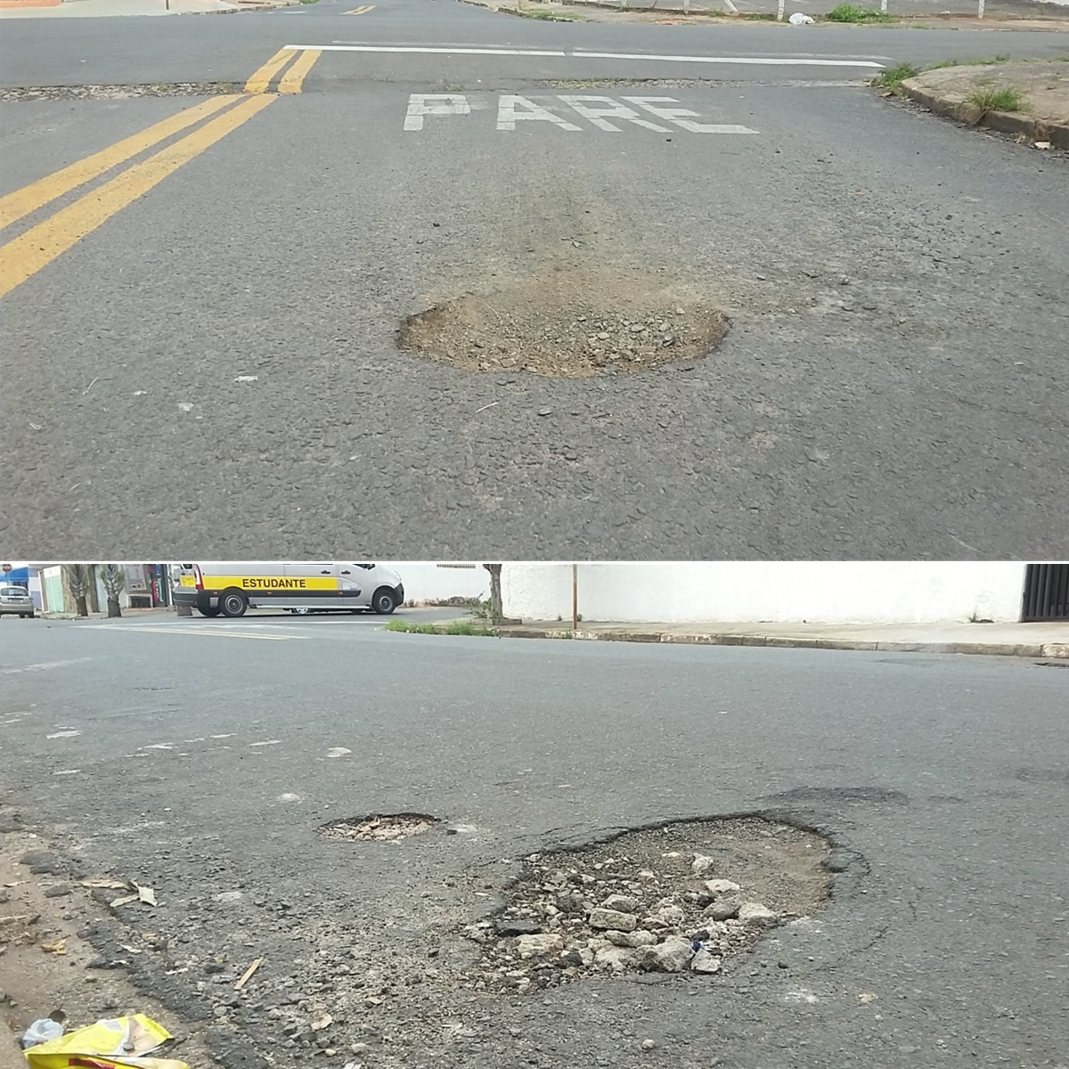

SALA DAS SESSÕES “VEREADOR SANTO RÓTOLLI”, aos 01 de outubro de 2015

VEREADOR LUIS ROBERTO TAVARES

